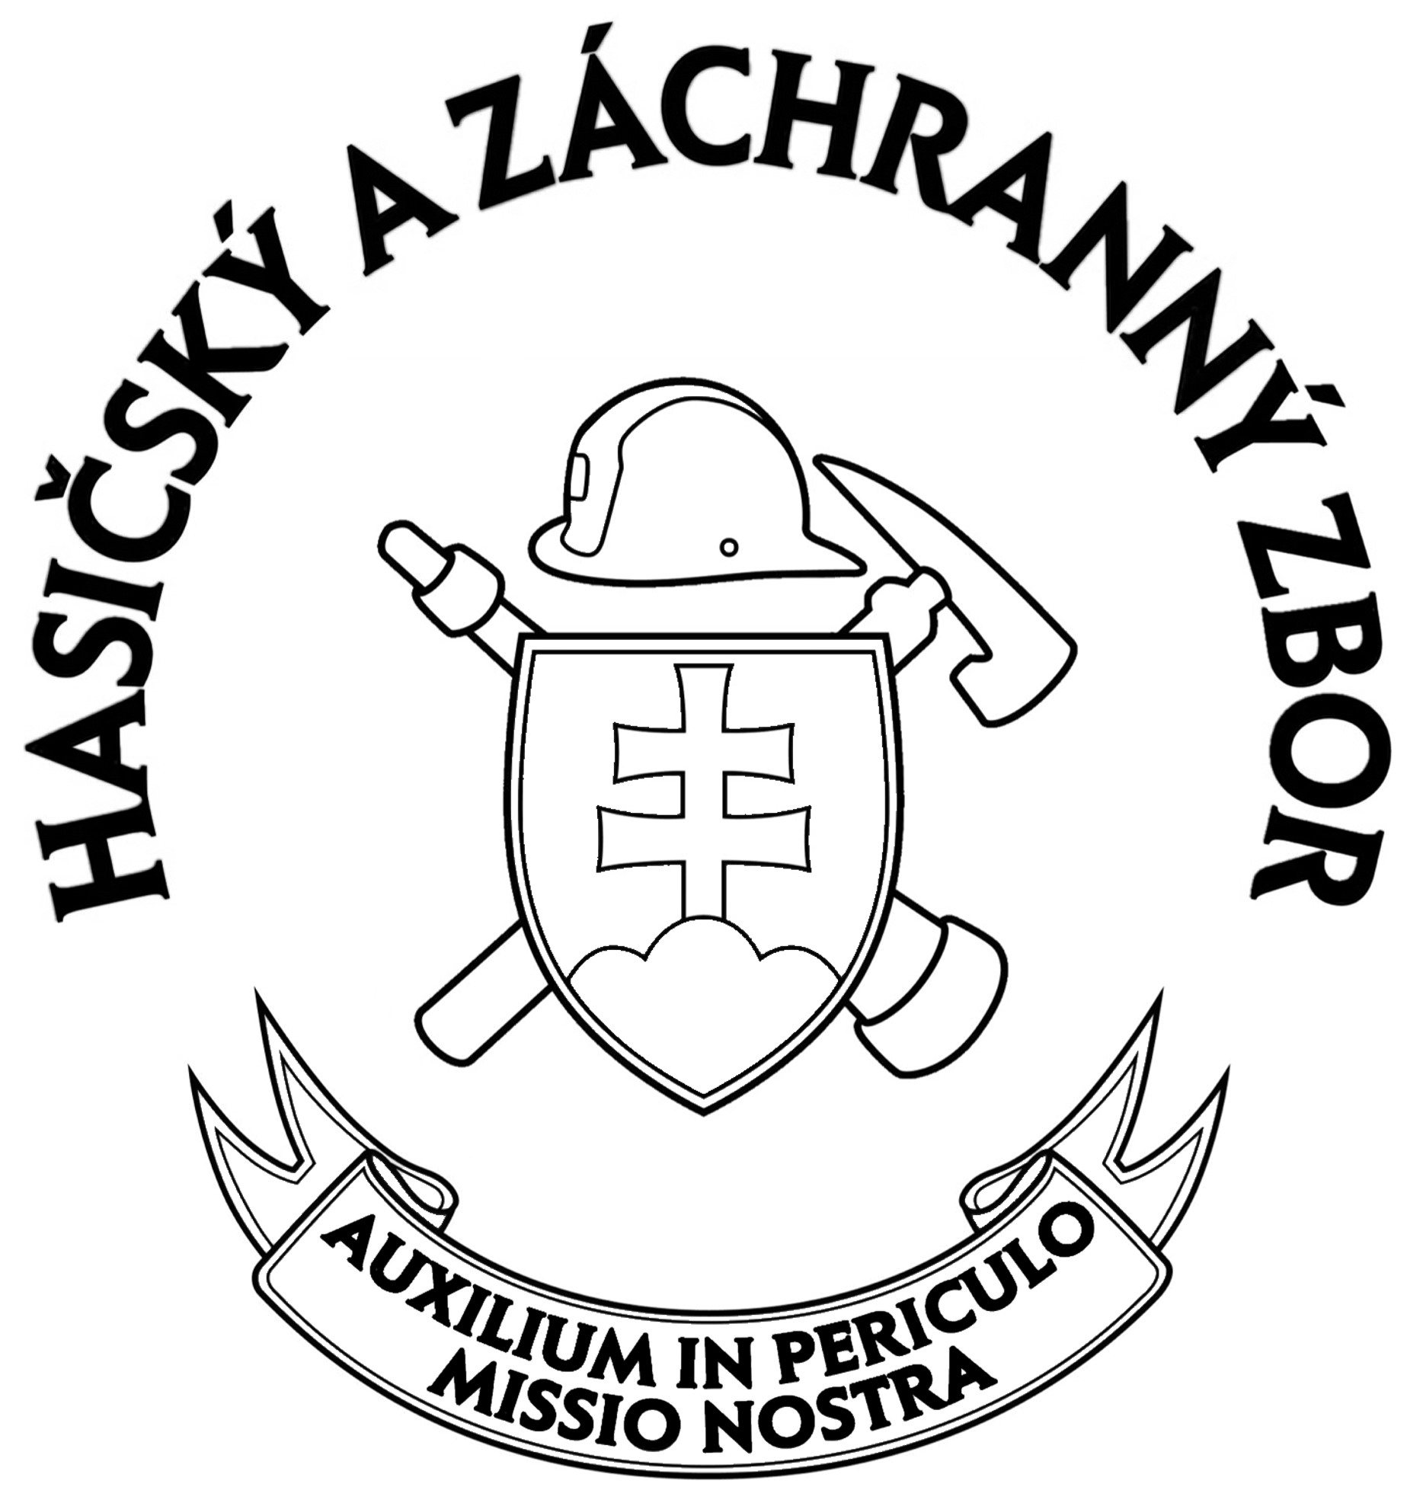
OKRESNÉ RIADITEĽSTVO HASIČSKÉHO A ZÁCHRANNÉHO ZBORU
V ŽIARI NAD HRONOM
ul. SNP 127, 965 01 Žiar nad Hronom

• |  | •
Týždenník MY
Kremnické noviny
Žarnovické noviny
Novobanské noviny
Štiavnické noviny
• |  | •

Vec
Protipožiarna bezpečnosť vo vykurovacom období

Začala jeseň a s ňou prichádza aj chladné a sychravé počasie. S ním začína aj vykurovacie obdobie, ktoré je vo veľkej miere spojené so zvýšenou možnosťou vzniku požiarov, ktoré bývajú často spôsobené práve vykurovacími telesami. Vzhľadom k charakteru našej krajiny, dostupnosti a finančnej výhodnosti tuhého paliva sa po veľkom rozmachu plynofikácie opäť navracia klasické kúrenie na tuhé palivo. V súčasnej dobe sa začalo pri novej výstavbe bytových domov využívať teplovzdušné kúrenie. V mnohých prípadoch sa tiež spojazdnili staré piecky v rodičovských domoch a v rekreačných či záhradných chatkách. Veľkej obľube sa tiež tešia kozubové pece, ktoré spĺňajú nielen požiadavky na dobrú výhrevnosť obytných priestorov, ale sú aj vhodným estetickým doplnkom v obytných, reštauračných, ale i v ubytovacích priestoroch.
Vo vykurovacom období rokov 2014 a 2015 bolo zaznamenaných v okresoch Žiar nad Hronom, Banská Štiavnica a Žarnovica 25 požiarov, príčinou ktorých bola porucha alebo nevyhovujúci stav vykurovacích telies, dymovodov a komínov.
Jednou z hlavných príčin vzniku požiarov je v takýchto prípadoch najmä neodborná, svojpomocná inštalácia spotrebiča, vlastná výroba ( murované kozuby ), ale i jeho napojenie do už existujúceho komína bez prehodnotenia jeho úprav a nevykonávanie jeho odborného čistenia a kontroly poverenou osobou. Osoby ktoré takto konajú, dúfajú, že to robia vo svoj prospech, v skutočnosti sa však dopúšťajú priestupku voči stavebnému zákonu a taktiež priestupku na úseku ochrany pred požiarmi, pretože fyzické osoby sú povinné podľa § 14 ods.1 písm. h) zákona č.314/2001 Z. z. o ochrane pred požiarmi v znení neskorších predpisov: „ zabezpečovať pravidelné čistenie a kontrolu komínov; zabezpečiť odborné preskúšanie komínov osobami s odbornou spôsobilosťou ( kominár)...“ a písm. i) „dodržiavať technické podmienky a požiadavky na protipožiarnu bezpečnosť pri inštalácii a prevádzkovaní palivových spotrebičov, elektrotepelných spotrebičov a zariadení ústredného vykurovania a pri výstavbe a používaní komínov a dymovodov a zabezpečiť označenie komínu štítkom; technické podmienky a požiadavky na protipožiarnu bezpečnosť pri inštalácii a prevádzkovaní palivových spotrebičov, elektrotepelných spotrebičov a zariadení ústredného vykurovania a pri výstavbe a používaní komínov a dymovodov a vzor štítku o vyhotovení komína ustanoví všeobecne záväzný právny predpis, ktorý vydá ministerstvo.“

Čistenie a kontrola komína

Čistenie a kontrola komínov sa zabezpečuje v lehotách a spôsobom, ktorý ustanovuje vyhláška MV SR č. 401/2007 Z.z. o technických podmienkach a požiadavkách na protipožiarnu bezpečnosť pri inštalácii a prevádzkovaní palivového spotrebiča, elektrotepelného spotrebiča a zariadenia ústredného vykurovania a pri výstavbe a používaní komína a dymovodu a o lehotách ich čistenia a vykonávania kontrol, podľa výkonu jednotlivých typov spotrebičov, takto :

- komíny pre spotrebiče na tuhé a kvapalné palivá do 50 kW - 1x za 4 mesiace
- komíny pre spotrebiče na tuhé a kvapalné palivá nad 50 kW - 1x za 2 mesiace
- komíny s vložkou pre spotrebiče na plynné palivá do 50 kW - 1x za 12 mesiacov
- komíny bez vložky pre spotrebiče na plynné palivá do 50 kW - 1 x za 6 mesiacov
- komíny pre spotrebiče na plynné palivá nad 50 kW - 1x za 6 mesiacov

Na vykonávanie prác spojených s čistením, kontrolou a preskúšaním komína musí mať ten, kto ich vykonáva, vyhovujúce nástroje, prístroje a zariadenia. Nedostatky, zistené pri čistení a kontrole komína alebo dymovodu, sa uvedú v potvrdení alebo zápisom do denníka čistenia a kontroly. Ak sú zistené nedostatky závažného charakteru z pohľadu protipožiarnej bezpečnosti, komín alebo dymovod sa až do odstránenia nedostatku nemôže používať. Odborné preskúšanie komína pred pripojením spotrebiča na komín musí vykonať odborne spôsobilá osoba. Potvrdenie o vykonaní čistenia a kontroly vydáva ten kto čistenie a kontrolu vykonal, pri preskúšaní komína a dymovodu to vydáva odborne spôsobilá osoba.
Samostatnou kapitolou je vypaľovanie komínov, ktoré sa môže vykonávať iba vo výnimočných prípadoch, ak nemožno odstrániť usadeniny spalín iným spôsobom. Komíny môže vypaľovať iba osoba, ktorá má odbornú spôsobilosť, s pomocou najmenej jednej ďalšej osoby. Vypaľovanie komína sa musí oznámiť obci.

Na koniec pár rád ako znížiť riziko požiaru od vykurovacieho telesa:
- inštalovať palivový spotrebič odborníkom výhradne spôsobom určeným výrobcom v dokumentácii k spotrebiču
- čistiť pravidelne komín podľa výkonu spotrebiča a druhu paliva v lehotách určených vyhláškou
- vysýpať popol z vykurovacích telies zásadne do nehorľavých a uzatvárateľných nádob
- dodržovať bezpečné vzdialenosti od vykurovacích telies a dymovodov podľa pokynov výrobcu resp. podľa vyhl. MV SR č. 401/2007 Z.z.,
- nepoužívať k rozkurovaniu horľavé kvapaliny, najmä benzín, petrolej alebo denaturovaný lieh
- neprekurovať vykurovacie teleso, nesušiť v ich blízkosti horľavé materiály a neponechávajte ich bez dozoru
- udržiavať poriadok na povalách v blízkosti komínov a v pivniciach
- používať vykurovacie teleso len v dobrom technickom stave
- umiestňovať vykurovacie telesá – sporáky, pece a pod. na nehorľavej podložke predpismi určených rozmerov a odborne zaústené do komínových prieduchov, neukladať na nich a v ich blízkosti dekoračné predmety
- konať tak, aby nedošlo k vzniku požiarov pri prevádzkovaní palivových spotrebičov, elektrotepelných spotrebičov, zariadení ústredného vykurovania a iných spotrebičov, pri skladovaní, ukladaní a pri používaní horľavých látok a pri manipulácii s otvoreným ohňom

Človek môže svojim konaním buď k vzniku požiaru alebo jeho vzniku zabrániť. Dodržiavanie zásad požiarnej bezpečnosti sa vždy vypláca, pretože požiar si majiteľa nevyberá. Zamyslite sa nad tým. Využite túto možnosť, aby ste Vy a celá Vaša rodina prežili zimné vykurovacie obdobie spokojne a bez obáv vzniku nežiaduceho požiaru.

pplk. Ing. Slavomír Búci
Vedúci oddelenia požiarnej prevencie
Okresné riaditeľstvo HaZZ
V Žiari nad Hronom

